Cục Thi hành án dân sự tỉnh Quảng Bình:

Tăng cường kiểm tra công tác thi hành án dân sự
đối với các đơn vị trực thuộc Cục

Thực hiện Kế hoạch kiểm tra công tác thi hành án dân sự (THADS) năm 2025, Quyết định số: 126/QĐ-CTHADS ngày 27/3/2025 của Cục trưởng Cục THADS tỉnh Quảng Bình và Kế hoạch kiểm tra số: 695/KH-CTHADS ngày 09/4/2025 của Trưởng đoàn kiểm tra về việc kiểm tra toàn diện các mặt công tác đối với Chi cục THADS huyện Quảng Trạch.
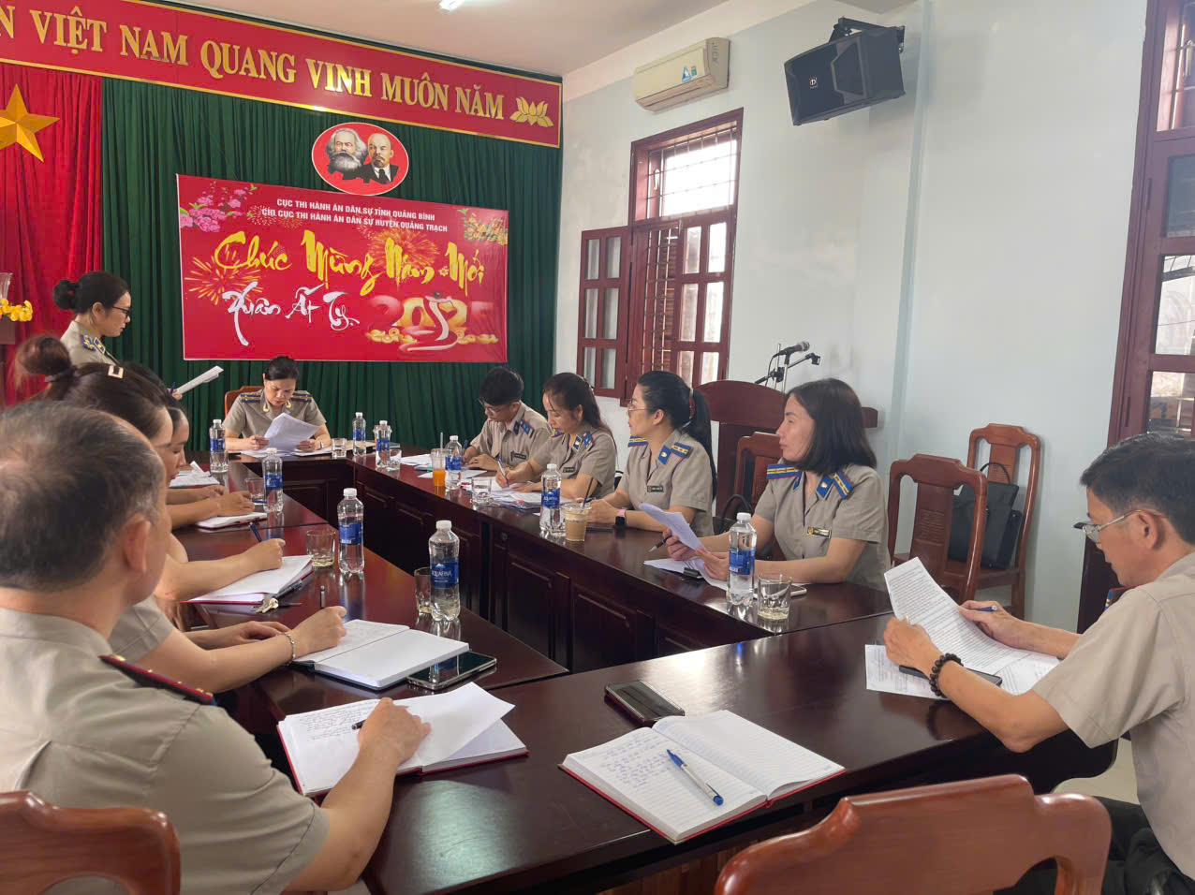
Chi cục trưởng Chi cục THADS Quảng Trạch báo cáo kết quả thực hiện

Trong 03 ngày làm việc, từ ngày 21 đến ngày 23/4/2025, Đoàn kiểm tra Cục THADS tỉnh Quảng Bình đã tiến hành kiểm tra toàn diện các mặt công tác tại Chi cục THADS huyện Quảng Trạch.
Thông qua công tác kiểm tra, nhằm đánh giá những kết quả đạt được, những tồn tại, hạn chế, khó khăn, vướng mắc tại đơn vị; tập trung kiểm tra kết quả thực hiện các chỉ tiêu, nhiệm vụ được giao trong năm 2025; việc xác minh, phân loại án và việc tổ chức thi hành án của Chấp hành viên, qua đó kịp thời chỉ đạo chấn chỉnh, khắc phục. Công tác kiểm tra được thực hiện nghiêm túc, khách quan, tuân thủ đúng quy chế kiểm tra của Tổng cục và của Cục THADS tỉnh.
Kết thúc đợt kiểm tra, Đoàn kiểm tra đã đánh giá đầy đủ, khách quan những kết quả mà Chi cục THADS huyện Quảng Trạch đạt được trong 06 tháng đầu năm 2025. Đồng thời, chỉ ra những tồn tại, hạn chế, thiếu sót và kịp thời chỉ đạo khắc phục. Bên cạnh đó, ghi nhận những khó khăn, vướng mắc trong công tác THADS trên địa bàn huyện, từ đó đưa ra các kiến nghị, sửa đổi, bổ sung nhằm hoàn thiện pháp luật về THADS, góp phần nâng cao hiệu quả công tác THADS trong thời gian tới.
Thông qua công tác kiểm tra, Lãnh đạo Cục THADS tỉnh đã chỉ đạo và yêu cầu Chi cục THADS huyện Quảng Trạch thực hiện nghiêm túc các quy định của pháp luật về quy trình, nghiệp vụ tổ chức THADS; thực hiện có hiệu quả công tác tiếp công dân, giải quyết khiếu nại, tố cáo, kiến nghị phản ánh về THADS; công tác phòng, chống tham nhũng, tiêu cực và các mặt công tác khác. Nâng cao hơn nữa vai trò, trách nhiệm của tập thể lãnh đạo Chi cục, nhất là người đứng đầu đơn vị trong công tác quản lý, chỉ đạo, điều hành; có biện pháp đổi mới, góp phần nâng cao chất lượng, hiệu quả công tác THADS trong thời gian tới. Phát huy tinh thần, trách nhiệm của đội ngũ công chức, Chấp hành viên trong đơn vị, khắc phục khó khăn, cùng tập thể lãnh đạo Chi cục phấn đấu thực hiện hoàn thành các chỉ tiêu, nhiệm vụ được Cục THADS tỉnh giao, góp phần vào việc hoàn thành nhiệm vụ chung của hệ thống THADS tỉnh Quảng Bình năm 2025./.
Quốc Dũng
Văn phòng Cục THADS

